基隆市東信國民小學106學年度五年級
資訊融入自然領域素養課程教案
- 設計理念
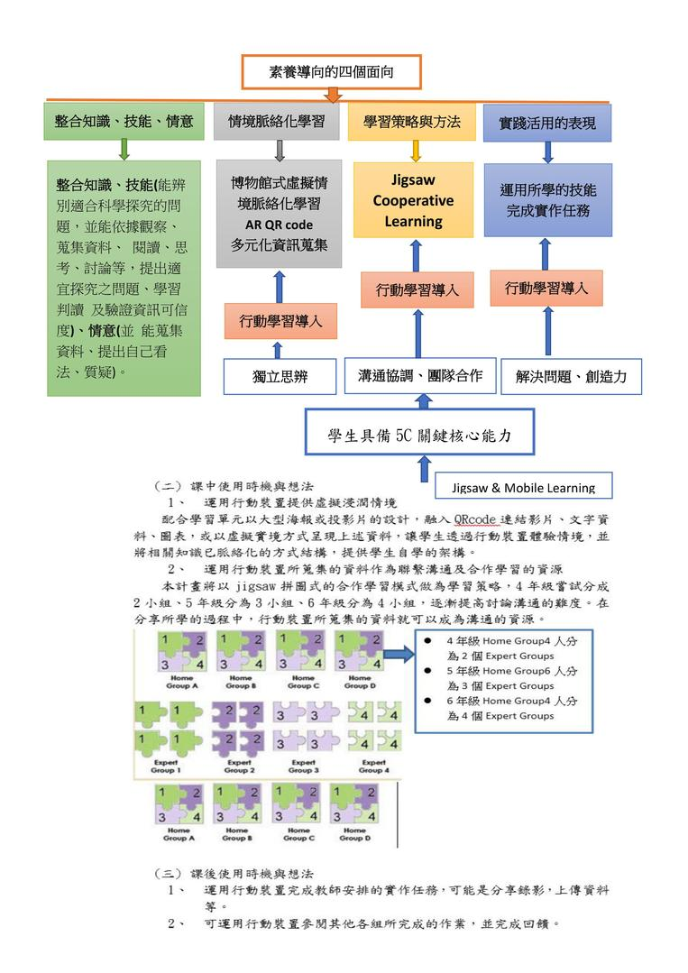
本方案為以下列素養導向課程之四個面向進行設計，並以資訊議題融入的的方式進行「資訊議題與自然領域」的跨領域課程設計，在過程中引導學生以jigsawII合作學習利程進行學習，並以「設計攸關力的生活發明」為應用專題。

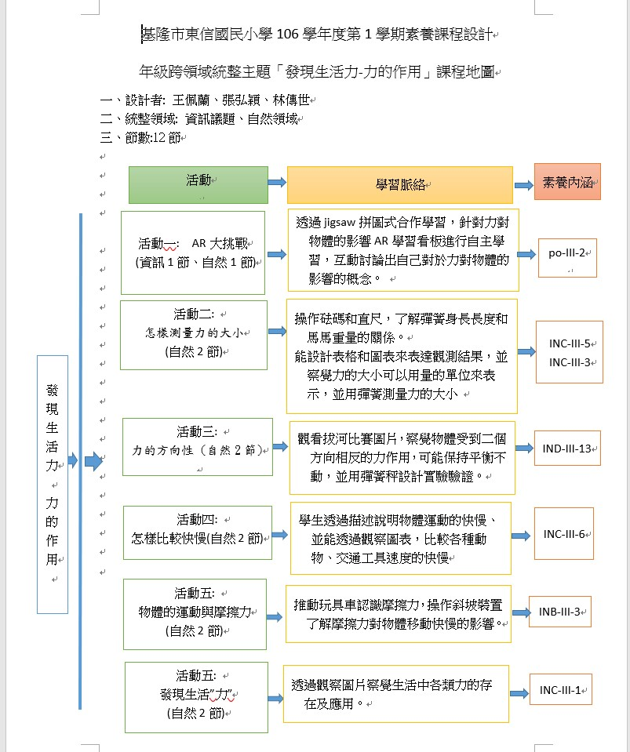
- 課程地圖

- 教學流程 :
領域/科目 |  |  | 資訊領域、自然領域 | 設計者 |  | 王佩蘭、林傳世、張弘穎
實施年級 |  |  | 五年級 | 總節數 |  | 共12節
主題名稱 |  |  | 發現生活「力」大挑戰--力的作用單元
設計依據
學習  重點 | 學習表現 | 自然領域  po-Ⅲ-2 能初步辨別適合科學探究的 問題，並能依據觀察、蒐集 資料、閱讀、思考、討論 等，提出適宜探究之問題。  pe-Ⅲ-2 能正確安全操作適合學習階 段的物品、器材儀器、科技 設備與資源。能進行客觀的 質性觀測或數值量測並詳實 記錄。  pe-Ⅱ-1 能了解一個因素改變可能造 成的影響，進而預測活動的 大致結果。在教師或教科書 的指導或說明下，能了解探 究的計畫。 |  |  | 核心  素養 | 自-E-B2 能了解科技及媒體的 運用方式，並從學習活 動、日常經驗及科技運 用、自然環境、書刊及 網路媒體等，察覺問題 或獲得有助於探究的 資訊。  自-E-A3 具備透過實地操作探 究活動探索科學問題 的能力，並能初步根據 問題特性、資源的有無 等因素，規劃簡單步驟，操作適合學習階段 的器材儀器、科技設備與資源，進行自然科學實驗。
 | 學習內容 | INf-Ⅲ-2 科技在生活中的應用與對環境與人體的影響。  INc-Ⅱ-1 使用工具或自訂參考標準可量度物 品的尺寸。  INc-Ⅱ-2 生活中常見的測量單位與度量。
學習目標
- 學習拼圖式合作學習的策略，並與他人溝通所學到的內容。
- 學習AR互動APP下載，及運用APP進行自主學習的方法。
- 學習力對物體的影響如力可改變物體形狀、力可改變物體運動狀態與及力的種類如接觸力、超距力、並能以生活上的實例印證。
- 能正確安全操作適合的物品、器材儀器、科技設備與資源，進行測量力的大小並詳實記錄。
- 能針對自己以AR所學習之力的問題，並能依據觀察、蒐集資料、閱讀、思考、討論等，提出跟大家討論探究之問題
- 能了解力的測量單位，並實際操作並完成力的度量，並能以生活上的實例印證。
- 能發現並分享生活中發現的力，並說明力在生活中的應用及力對環境與人體的影響

教學活動設計
教學活動內容及實施方式 | 素養指標 | 學習表現與評量
活動一：AR大挑戰  (一)自主學習-學會操作AR程式(1節)(資訊課)  準備活動  - 教師準備APP動物園尋寶地圖及Aurasma APP 的 Qrcode，以利學生安裝至平板電腦。  - 將課程資料建置在班雲平台上。  發展活動:  1.請學生使用Aurasma APP 的 Qrcode下載APP。  2.請學生分4組每組6人，同組同學再分A、B、C三組，每組2個人。  3教師將尋寶地圖分為A、B、C三區。跟學生說每組A組的同學運用平板電腦到A區尋寶，和地圖中有甚麼東西?依此類規，B組的同學到B區，C組的同學到C區尋寶。  - 尋寶回到組別後，跟同組其他同學說明自己看到的東西，等到大家的說明後，討論這個尋寶地圖是展現哪一個「場地」(答案是:動物園)  - 教師提醒:這種學習策略為拼圖式的學習方法，每一個人學習一部分，成為同組中這一部分的專家，再透過互相分享溝通，再共同討論出相關問題的答案，或歸納出概念。  ~第一節完~  (二)AR大挑戰(1節)(資訊議題融入、自然領域)  - 請學生使用Aurasma APP 的 Qrcode下載APP。  - 請學生分4組每組6人，同組同學再分1、2、3三組，每組2個人(Jigsaw)。  - 教室中布置A、B、C三個的「力對物體的影響」:力可改變物體形狀、力可改變物體運動狀態、超距力的AR學習看板。請學生利用AR智慧裝置，分別觀看三個看板揭示的影片，看的同時可以註記自己的想法或看到的資訊。  - 第一循環學習: 跟學生說每組1組的同學運用平板電腦到A區學習看板中出現的內容?依此類規，2組的同學到B區，3組的同學到C區學習。  - 第二循環學習: 跟學生說每組2組的同學運用平板電腦到A區學習看板中出現的內容?依此類規，3組的同學到B區，1組的同學到C區學習。  - 請學生回到小組準備互相討論。  - 教師在數位電視中展示KWL表格，請同學透過互相分享及討論教師所提問的問題，並將答案寫在KWL表的「已知」部分。  - 教師提問：  - 請問你們在第一、二張學習看板中有發現「力」嗎? 如果有你發現「力」和物體間有甚麼現象?  - 請問你們在第三張學習看板中有發現「力」嗎? 如果有你發現「力」和物體間有甚麼現象? 這種力和第一、二張中出現的力有甚麼不同?  - 完成後，教師請各組分享自己的發現。  ~第二節完~  活動二：怎樣測量力的大小(3節)  - 教師提問: 在生活中有那些現象跟測量力的大小有關，請分組討論並分享。(連結生活經驗帶進主題，例如:舉重、拳擊遊戲了解力可以被測量。)  - 操作「砝碼重量與彈簧長度的關係」實驗。  - 教師提問：彈簧長度開始改變後，每增加一次重量，彈簧伸長幾公分？  - 教師提問：懸掛砝碼的重量與彈簧的長度有甚麼關係？  - 操作「用彈簧測量力的大小」實驗。紀錄實驗結果。  - 請學生根據實驗結果提出解釋(說明實驗結果)。  - 教師提問：請大家討論其他測量力的大小的方法或工具？  ~第三~五節完~  活動三：力的方向性(2節)  - 拔河比賽過程中，繩子受到幾個方向的力作用？怎樣看出勝負？為什麼有時候兩隊僵持不下呢？  - 教師提問：你能設計一個實驗來判斷兩邊用力的大小嗎？  (1)學生討論、設計使用橡皮筋或彈簧等工具的實驗。(策)  - 用彈簧秤模擬拔河比賽，觀察兩邊用力的大小。  ~第五~六節完~  活動四：怎樣比較快慢(2節)  - 教師提問：賽跑時，怎麼判斷誰跑得快？誰跑的慢？  - 教師提問：觀看紀錄表，同樣的距離，花費的時間越少，表示跑得越快或越慢？  - 教師提問：觀看紀錄表，同樣的時間，跑的距離越長，表示跑得越快或越慢？  - 教師提問：說一說，你還知道那些描述運動快慢的例子？  - 教師提問：觀看各種動物運動速度比較資料表，要怎樣比較這些動物的運動速度呢？  - 教師提問：觀看不同年代通工具速度比較資料表，要怎樣比較這些交通工具的運動速度呢？  ~第七~八節完~  活動五：物體的運動與摩擦力(2節)  - 教師提問：玩具車受力前進後，如果不去擋它，它會自己停下來嗎？  - 操作摩擦力實驗，比較接觸面的材質與摩擦力大小的關係。  ~第九~十節完~  活動六：「發現生活”力”」  (一)摩擦力的應用(1節)  - 教師提問：有哪些物體是為了增加摩擦力而設計的？  - 教師提問：有哪些物體是為了減少摩擦力而設計的？  - 教師公布「發現生活”力”大挑戰」活動，請學生在下課或放學期間仔細觀察校園中或生活中”力”的存在，並用自己的方式記錄下來，如錄影、照相、畫圖、文字記錄，均可。並完成「發現生活”力”大挑戰」海報，或投影片。  ~第十一節完~  (二)「發現生活”力”」大挑戰  - 請學生上台分享自己所發現的「生活”力”」。  - 請學生將自己的海報，或投影片公布，提供大家觀賞。並貼欣賞的點點。  - 教師進行統整，並針對所以的海報或投影片的內容進行統一的說明。  - 請依下列的步驟設計一個跟力有關的實驗:  - 確定問題。  - 擬定實驗假設。  - 設計實驗。  - 進行實驗。蒐集資料。  - 分析數據。  - 得到結論。  ~第十二節完~ | 自-E-A3  自-E-A3  自-E-A3  自-E-A3  自-E-A3  自-E-A3  自-E-A3  自-E-A3  自-E-A3

